
COntrat de maintenance et entretien annuel preventif



Ci-après dénommé le « Client »

- JPSUN, société par actions simplifiée au capital social de 7 500€, dont le siège social est situé à MIOS (33380), 4 rue Alfred Kastler, immatriculée au registre du commerce et des sociétés de BORDEAUX sous le numéro 514 366 525. Représentée par son directeur PUEL Jean-Romain.
Ci-après dénommé le « Prestataire »
Le Client et le Prestataire sont ci-après individuellement dénommés une « Partie » et collectivement les « Parties ».

Le contrat de mise en œuvre et d’application de :
Maintenance préventive :
- Contrôles électriques
  - Relevés tensions à vide
  - Contrôles résistances d'isolement
  - Contrôles connexion CC, CA (Thermographie ou serrage)
  - Vérification protections (Disjoncteurs, AU, parafoudres)
- Nettoyage
  - Local
  - Onduleurs
  - Coffrets
  - Panneaux
- Inspection
  - Vérification visuelle des panneaux photovoltaïques
  - Vérification des locaux (poste de transformation, armoire point de livraison…)
  - Vérification des affichages règlementaires
- Administratif
  - Rédaction d’un rapport de maintenance
Et/ou de maintenance curative
Ci-après dénommé la « Prestation »

Sur le site :
Rue | Ville | Code Postal
Distance depuis la société (km) :

Représenté par :
NOM/Prénom | Fonction | Téléphone | Mail

Représentant du client ou membre du client chargé du site
Ci-après dénommé l’ « Interlocuteur »

Préalablement au contrat :
- Le Client exploite la Centrale photovoltaïque décrite à l’annexe 01
- Le Client a besoin de s’adjoindre les services d’une entreprise chargée d’assurer la maintenance de la Centrale Photovoltaïque.
- Le Prestataire est une entreprise spécialisée dans la maintenance de centrales solaires et dispose de l’expérience et du savoir‐faire nécessaires pour mener à bien ces activités. Le Prestataire s'est rapproché du Client et lui a proposé de réaliser cette prestation. C'est l'objet du présent contrat que de fixer les modalités de cette maintenance assurée par le Prestataire pour le compte du Client.
- Les Conditions Générales dressent le cadre de la relation contractuelle entre le Prestataire et le Client. Le Prestataire et le Client sont néanmoins convenus de prévoir des Conditions Particulières complétant ou dérogeant à certaines stipulations des Conditions Générales. Toute autre stipulation des Conditions Générales qui ne fait pas l’objet d’une stipulation expresse dans les Conditions Particulières reste inchangée. En cas de contradiction entre les Conditions Générales et les Conditions Particulières, ces dernières prévaudront.

Article 1 : Définition de la maintenance Préventive

Article 1.1 : Prestations incluse dans la Maintenance préventive
Le Prestataire s’engage dans le cadre de ce contrat à maintenir le(s) matériel(s) désigné(s) en annexe 01 en bon fonctionnement en effectuant les opérations d’entretien préventif appropriées au cours de la visite annuelle listées dans la Prestation.

Au cours d’une intervention d’entretien préventif, tous les défauts seront identifiés, le cas échéant éliminés. Les pièces de rechange nécessaires à l’intervention sont à la seule charge du client.

Les frais de main d’œuvre, déplacement et séjour sont à la charge du Prestataire pour l’intervention d’entretien préventif.

L’entretien préventif comprend une (1) visite annuelle au cours de laquelle seront effectuées les opérations prévues dans la Prestation.
Le remplacement des éléments consommables pour un montant inférieur ou égal à un montant de 50€ hors taxes est inclus.
Le Prestataire assure la gratuité de la main d’œuvre d’intervention sur une période d’un mois après la visite d’entretien du matériel au titre de la garantie de maintenance

La date de ces visites sera fixée d’un commun accord entre le client et le prestataire. Les visites sont effectuées pendant les jours ouvrables, de 8h00 à 16h00.
Notre équipe technique est habilitée à intervenir sur votre installation.
A chaque intervention réalisée sur votre site, une Fiche d’intervention (annexe 04) devra être dûment signée et datée par l’interlocuteur. Suite à la visite de maintenance préventive annuelle, un rapport d’intervention vous sera fourni sous 15 jours.

Article 1.2 : Limites de la Maintenance préventive
Les modifications éventuelles demandées par le client ne rentrant pas dans le cadre du contrat feront l’objet d’un devis.

Le Prestataire ne sera pas tenu d’assurer la remise en état du matériel dans le cadre de ce contrat par les dommages causés par ou du fait :

- D’évènements d’origine externe : chute, choc, introduction de corps étrangers, contact avec les fumées, liquide ou gaz,
- De vol, tentative de vol, vandalisme, maladresse, malveillance ou négligence,
- D’inondation, incendie ou explosion, quelle qu’en soit l’origine,
- D’évènements naturels : foudre, tremblement de terre, dégâts provoqués par l’atome, …
- De grève, émeute, attentat, mouvement populaire ou terrorisme, guerre civile ou étrangère, action des pouvoirs publics ou étrangers.
- De déménagement ou déplacement, démontage ou remontage de l’équipement et à ses conséquences,
- Du non-respect des règles d’utilisation décrites dans la documentation d’utilisation
- De dommages d’ordre esthétique,
- De pannes dues à un équipement non couvert par le présent contrat,
- D’une mauvaise prise de terre.
- Défaut constaté issu du gestionnaire réseau

Dans les cas visés au présent article, les réparations, remises en état et autres prestations nécessaires dans la mesure où elles sont réalisables, pourront être effectuées par le Prestataire, à titre onéreux.
Un accord préalable et écrit sera conclu pour fixer les conditions d’exécution de ces prestations.

Article 2 : Définition Maintenance Curative
Le Prestataire s’engage, en cas d’incident survenant sur l’équipement et selon la nature de cet incident :
- A fournir par téléphone toute indication permettant la remise en service de l’équipement hors intervention d’ordre électrique.
- En cas de besoin, à expédier le plus rapidement possible tout matériel susceptible de permettre la remise en état de fonctionnement de l’équipement ou d’assurer une continuité de production.
- A dépêcher, si nécessaire, un technicien du Service Après –Vente chez le client. L’intervention du technicien du Prestataire donnera lieu à une facturation au nom du client suivant les tarifs applicables en annexe 02

Toute intervention de dépannage demandée par le client et acceptée par le Prestataire en dehors des plages horaires contractuelles donnera lieu à une facturation complémentaire.

L’intervention du Prestataire se fera sur appel du client à l’adresse et au numéro de téléphone indiqué en première page, entre 8h00 et 16h00 pendant les jours ouvrables. En cas d’intervention d’un technicien du Prestataire sur le site, le délai garanti est de :
48 heures en jours ouvrables de 8h00 à 16h00 après réception de l’appel.

En cas de panne importante nécessitant des réglages particuliers, la réparation de l’équipement pourra avoir lieu dans les locaux du Prestataire ou dans tous locaux de son choix (Cartes Electroniques, vérification particulière des éléments électroniques composant un onduleur, Chargeur etc.…).
Toute intervention nécessitant la mise en place de matériel et/ou de consommables pour un montant strictement supérieur à 50€ hors taxes nécessitera l’édition d’un devis par le Prestataire ainsi que la validation par le Client.

Article 3 : Pièces et matériel de rechange et traitement des déchets
Les pièces et/ou matériels défectueux, remplacés dans le cadre de ce contrat, deviennent propriété du Prestataire.
Il est de sa responsabilité de s’assurer de la bonne gestion de ces déchets en les envoyant dans les circuits adéquats pour traitement et recyclage.

Les pièces et/ou matériel installés en remplacement des défectueux deviennent la propriété du client.

Article 4 : Responsabilités
Les obligations du Prestataire sont limitées aux prestations définies dans le présent contrat. En conséquence, le Prestataire ne pourra être tenu responsable des dommages de toute nature qui pourraient résulter des défauts de fonctionnement des appareils sous contrats. Le Prestataire ne peut être tenu responsable du rendement de l’installation (kWh produits).

De convention expresse, l’intervention des techniciens du Prestataire, à l’occasion de la prestation qu’ils effectuent sur les matériels sous contrat, n’aura à aucun moment pour effet de transférer à la société la garde et la complète responsabilité de l’exploitation des matériels du client.
La présente clause emporte la renonciation formelle du client à demander toute indemnité supérieure à une année de redevance fondée sur tous dommages directs ou indirects découlant du présent contrat et de ses suites. Dans tous les cas, la preuve de l’origine, de la nature et de l’importance des préjudices ou dégâts incombe au Client.

Le respect des prescriptions légales de sécurité est de la responsabilité du Prestataire (prise de terre notamment).
Le Prestataire se trouve libéré de toute responsabilité si l’exécution du présent contrat est retardée ou empêchée, en tout ou partie, en raison de conflits sociaux, cas fortuits ou de force majeure.

Le client accepte et reconnait l’ensemble des droits et obligations résultant aussi bien du présent contrat que de ses annexes et avenants éventuels.
Tout manquement de la part du Client dans l’exécution de l’une quelconque de ses obligations entraînera, si bon semble à la société, la résiliation immédiate et de plein droit du contrat, et ce, sous réserve de tous dommages et intérêts au profit de la société.

Article 5 : Facturation
La redevance s’entend hors taxes. Les taxes appliquées seront celles en vigueur au moment de la facturation.

La redevance est payable par chèque ou virement en une seule fois, lors de la première intervention puis à chacune des interventions subséquentes.

Les interventions, prestations et fournitures effectuées par le Prestataire, et n’entrant pas dans le cadre du présent contrat, feront l’objet d’une facturation séparée.

A défaut du paiement d’une cotisation (ou d’une fraction de cotisation) dans les 30 jours de son échéance, le Prestataire peut, indépendamment de son droit de poursuivre l’exécution du contrat en justice, suspendre la garantie et résilier le contrat.

Article 6 : Renouvellement contrat – Résiliation
Le présent contrat est renouvelable par tacite reconduction.
Toutefois, il pourra être résilié par l’une quelconque des parties, au plus tard avant le 15 du mois précédant la date anniversaire. Cette résiliation devra être envoyée par lettre recommandée avec accusé de réception.

En cas de cession du matériel par le client à un tiers, en cas de liquidation de biens ou de redressement judiciaire, la société se réserve le droit de résilier immédiatement le contrat.

Dans tous les cas de résiliation, au cours d’une période de contrat, la portion de cotisation afférente à la fraction de cette période postérieure à la résiliation, reste acquise à la société.
La revalorisation du contrat intervient à la date anniversaire selon la formule :
Pn = Po x Sn/So :
Po = Prix initial
So = Indice initial concernant Salaires, revenus et charges sociales - Coût du travail - Indices du coût horaire du travail révisé Tous salariés (ICHTrev-TS) - Indices mensuels - Industries mécaniques et électriques.
Valeur initiale Juin N-1 =
Pn : Prix de l'année n
Sn : L'indice de l'année n

Par défaut de communication écrite préalable ou simultanée à la facturation de la revalorisation, le prix initial s’applique.
En cas de modification des conditions générales du présent contrat, le client aura un délai de 15 jours pour les refuser après en avoir été informé. Toute absence de réponse ou réponse non explicite (en réponse directe à la notification ou ne faisant pas l’objet d’une trace écrite) sera considérée comme un accord.

Article 7 : Contrat
Le présent contrat annule et remplace tous les accords antérieurs entre les parties ayant le même objet.

Toute renonciation ou modification à/de l’une de ces dispositions ne pourra prendre effet qu’après un accord écrit entre les Parties. Toute absence de réponse ou réponse non explicite (en réponse directe à la notification ou ne faisant pas l’objet d’une trace écrite) de l’une des Parties sera considérée comme un accord.

L’exécution du présent contrat est soumise au Droit Français. Tout litige opposant les Parties quant à l’interprétation ou à l’exécution du présent contrat et qui n’aura pu être tranché par entente amiable, sera porté devant le Tribunal de Commerce du siège social de la société, auquel il est expressément fait attribution de compétence et ce, quel que soit le lieu d’implantation du matériel sous contrat ou le domicile du défendeur.

Pour le Client
Lu et approuvé
A…………………………. Le …………………………….

ANNEXE 1 : Description centrale photovoltaïque

Nom du site
Puissance installée (kWc)
Panneaux (marque / puissance)
Nombre panneaux
Onduleur (marque/puissance)
Nombre d’onduleurs
Hauteur installation (m)
Nombre coffrets DC
Hauteur installation (m)
Nombre coffrets AC
Hauteur installation (m)
Codes d’accès (si nécessaire)
N° PDL

Annexe 2 : Prix des prestations hors forfait

Tarifs Horaire | Prix € HT/heure
Tarif horaire en jours et heures ouvrés (8h00 à 16h00) | 50.00 €
Forfait déplacement > 50 km et < 100 km aller - retour | 100 €
Forfait déplacement > 100 km aller - retour | 200 €
Forfait déplacement > 200 km aller - retour | Sur Devis

Les tarifs horaires sont révisables chaque année. Le client en sera informé le 15 du mois précédant la date anniversaire
Ce tarif est applicable pour toute demande d’intervention de maintenance curative comme expliqué dans l’article 2.

Annexe 3 : Certificat d’assurance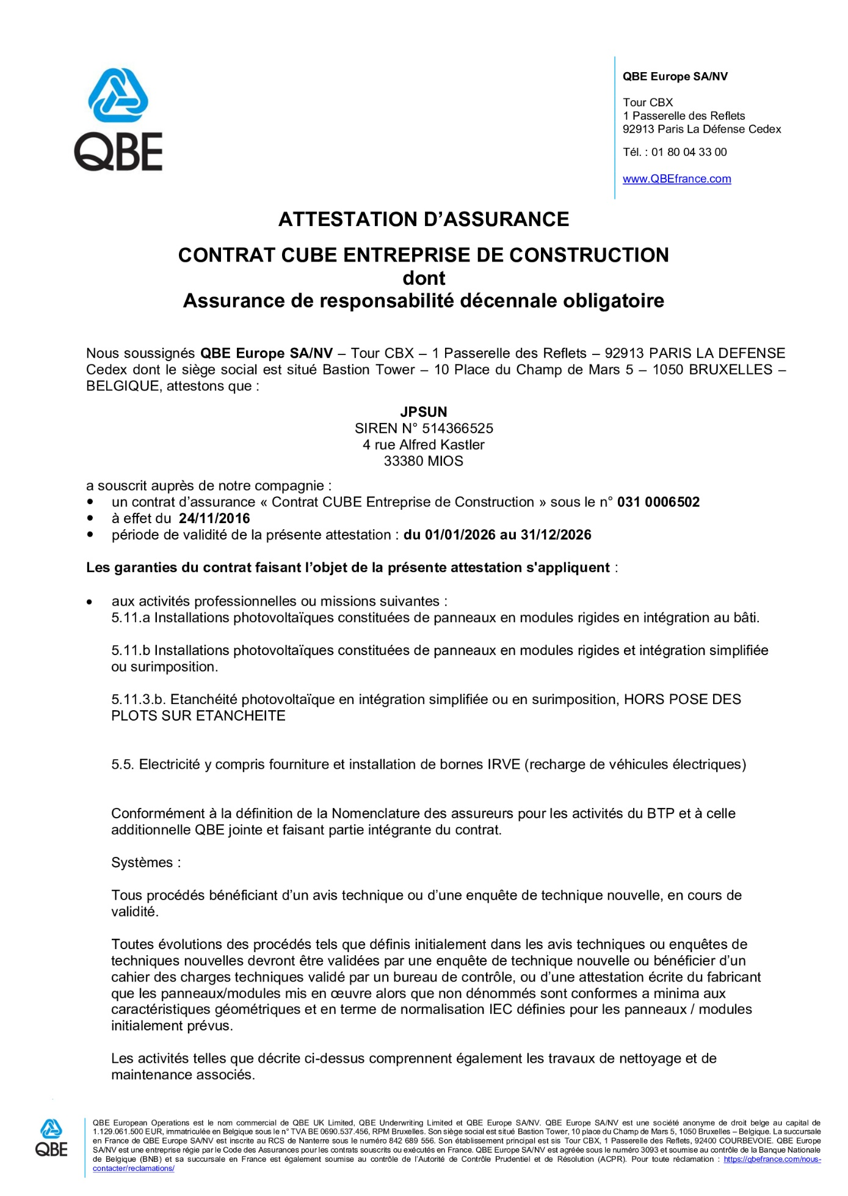

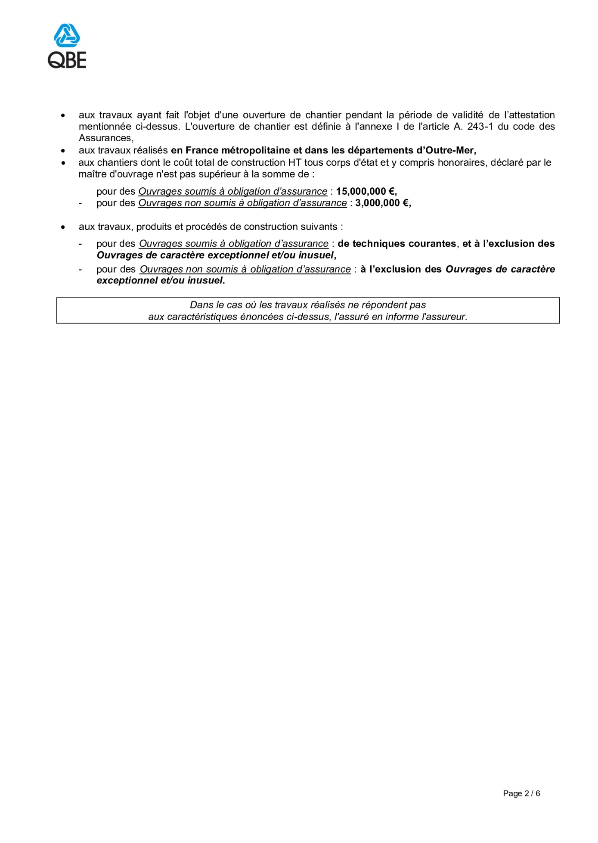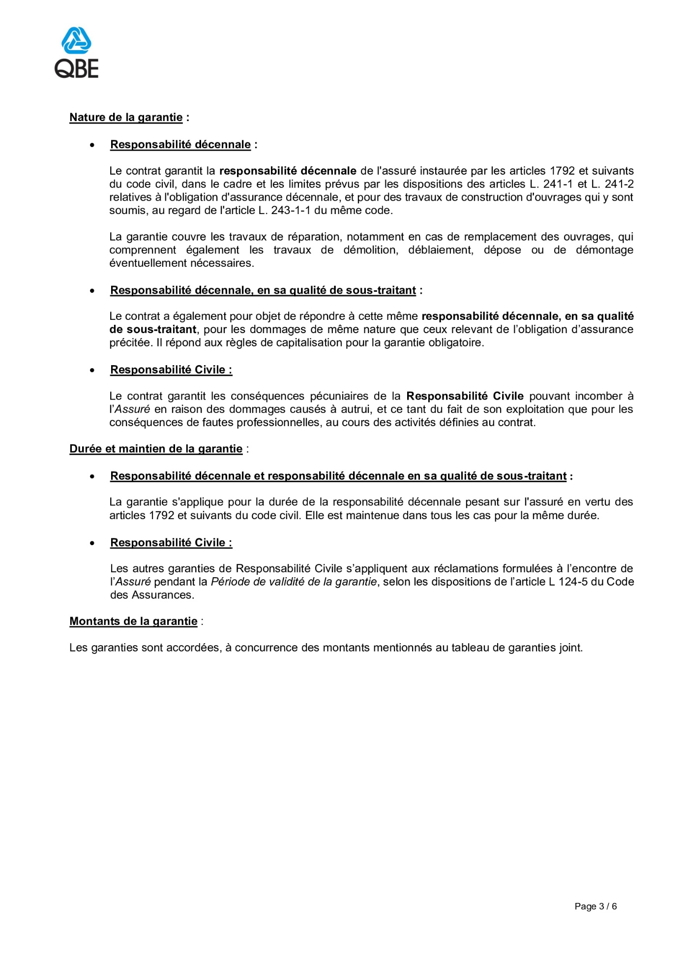

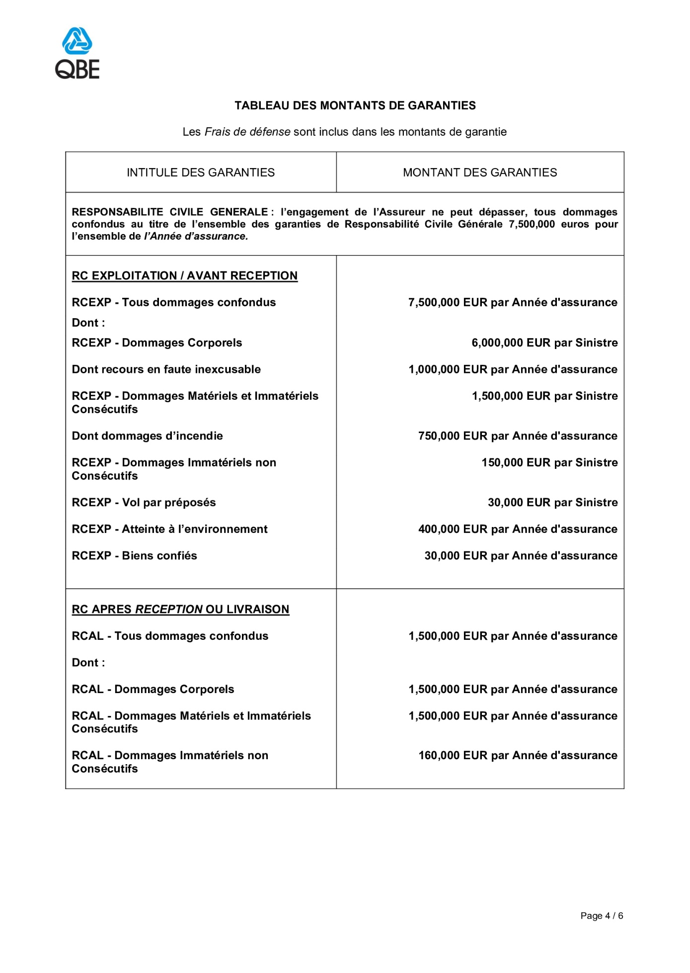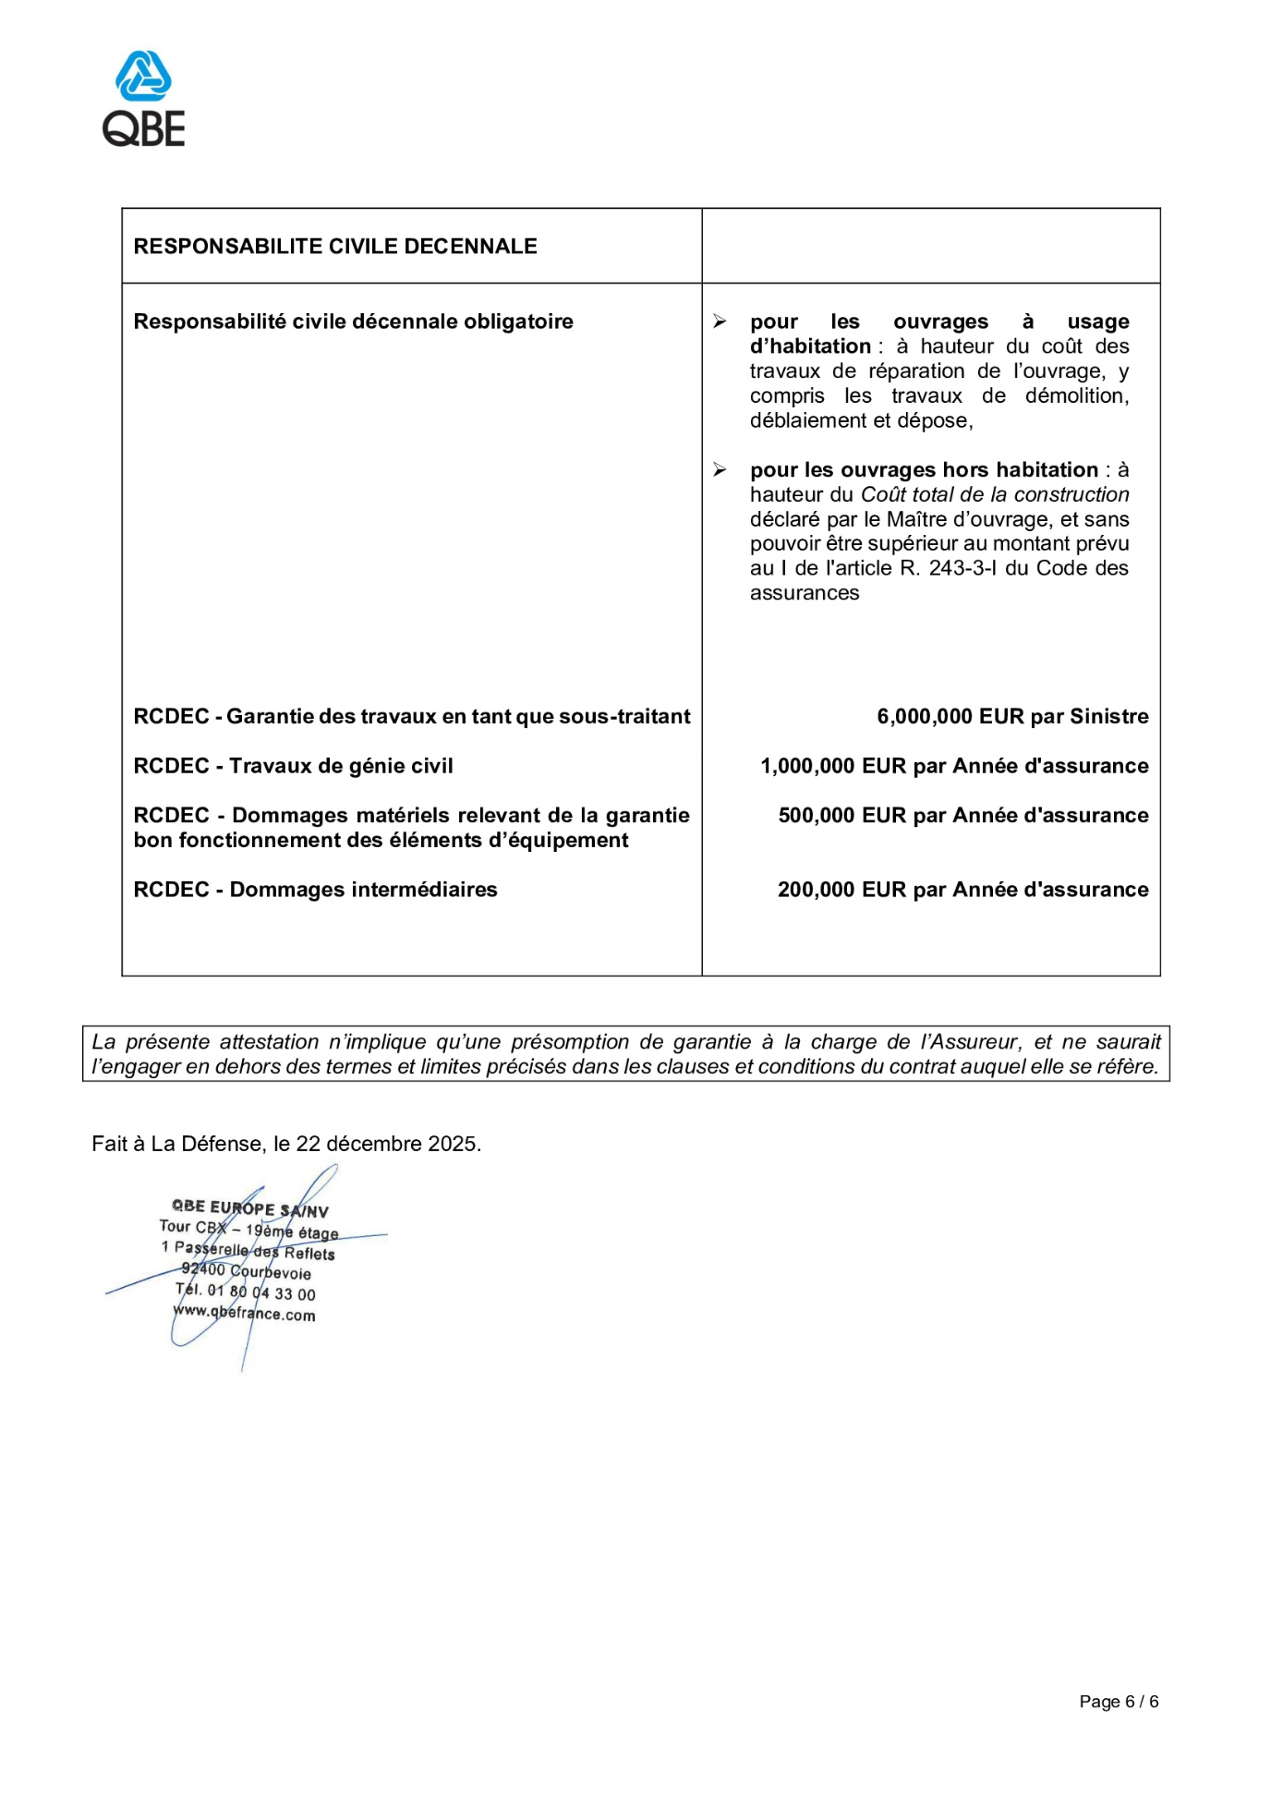

Annexe 4 : Fiche d’intervention
